<Рисунок 4>

Правила поведения в природе
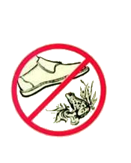 не убивай лягушек и жаб
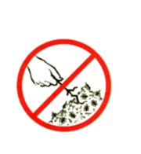 не разоряй муравейники
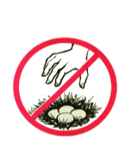 не разоряй птичьи гнёзда
 не бросай мусор
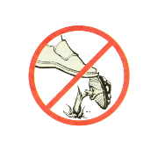 не сбивай грибы
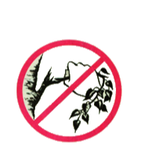 не ломай ветки деревьев и кустарников
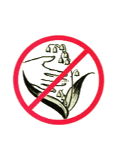 не рви в природе цветов

